МІНІСТЕРСТВО ОСВІТИ І НАУКИ УКРАЇНИ
НАЦІОНАЛЬНИЙ ТЕХНІЧНИЙ УНІВЕРСИТЕТ
«ДНІПРОВСЬКА ПОЛІТЕХНІКА»


ФАКУЛЬТЕТ ІНФОРМАЦІЙНИХ ТЕХНОЛОГІЙ
Кафедра системного аналізу та управління

ПРАКТИЧНА РОБОТА № 4
з дисципліни «Аналіз програмного забезпечення»
на тему: «Amazon Simple Storage Service (AWS S3)»

Виконав:
студент групи 121-23-3
Хіміч Данило
Прийняв:
доц. Мінєєв О.С.

Дніпро
2026

Тема: Amazon Simple Storage Service (AWS S3).
Мета: закріпити теоретичні знання і розвинути практичні навички із створення AWS S3.
За результатами виконання практичної роботи повинен набути вміння у створення і розміщенні власної статичної веб-сторінки на сервіс зберігання даних AWS S3.

Хід роботи

1.Увійшов в свій власний акаунт на AWS

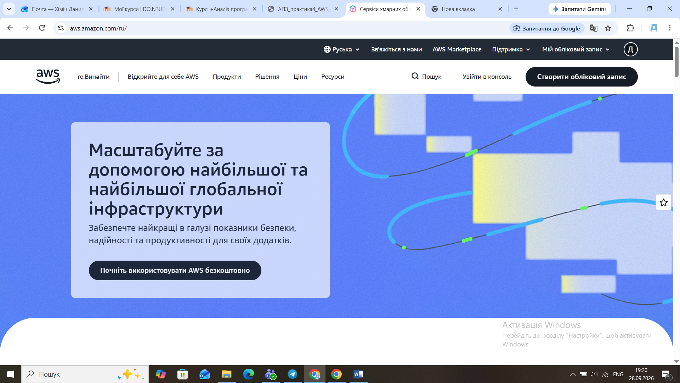
РИС.1 AWS

2.При створенні S3 не виходить в мене зареєструватися туди

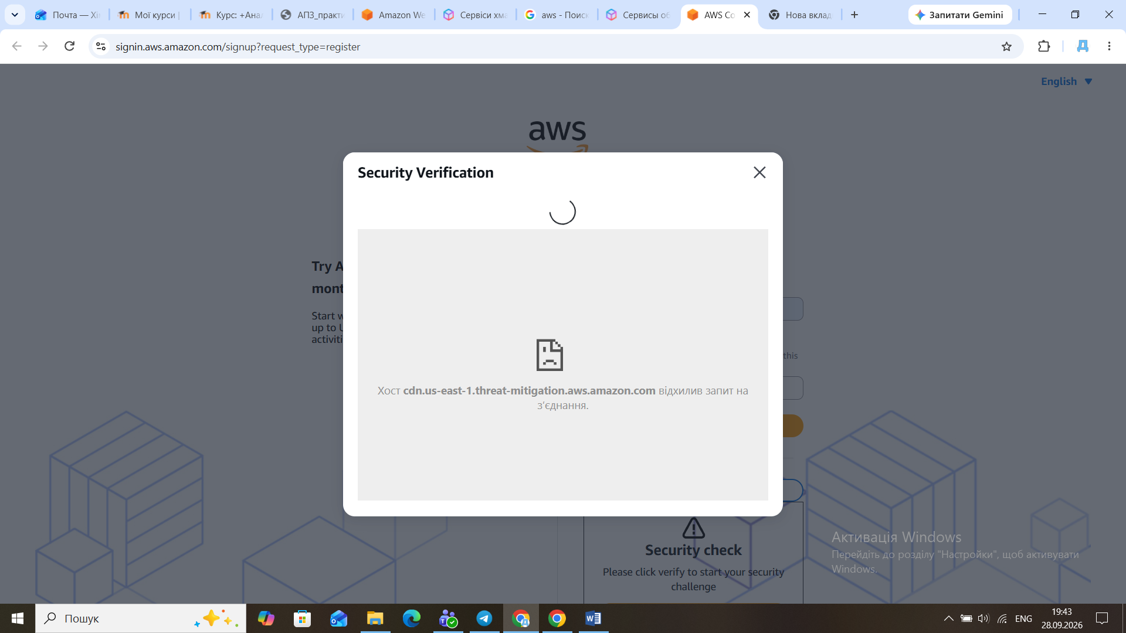
РИС.2 помилка

Контрольні питання

1. Amazon S3 (Simple Storage Service) найчастіше використовують як масштабоване хмарне сховище для надійного зберігання, резервного копіювання та швидкого доступу до будь-яких об'ємів даних із будь-якої точки світу.

Основні варіанти використання AWS S3

- Зберігання медіаконтенту та файлів: Розміщення зображень, відео, аудіо та документів (наприклад, для інтернет-магазинів чи медіаресурсів), щоб розвантажити основні сервери.
- Резервне копіювання (Backup) та відновлення: Створення копій серверів, баз даних і критично важливих систем бізнесу з високим рівнем безпеки.
- Хостинг статичних сайтів: Запуск вебсторінок на базі HTML, CSS та JavaScript безпосередньо зі сховища, часто в парі з мережею доставки контенту Amazon CloudFront.
- Озеро даних (Data Lake) та аналітика: Зберігання сирих неструктурованих даних для подальшої бізнес-аналітики, обробки великих даних (Big Data) та систем штучного інтелекту.
- Архівування: Довгострокове зберігання даних за низькою ціною за допомогою інтеграції з архівами (наприклад, Amazon S3 Glacier).

Різниця між S3-сховищем і звичайним хмарним сховищем полягає у тому, як саме зберігаються дані і як до них відбувається доступ. У S3 storage файли зберігаються як окремі об’єкти з унікальними ідентифікаторами та метаданими. Користувач не “заходить у папку”, а звертається до них через запит. Так само як це робить сайт, мобільний додаток або система резервного копіювання. У S3 можна розміщувати бекапи, архіви, фото і відео, логи, великі масиви даних або контент для сайтів.
Його головна перевага — майже необмежене масштабування і висока відмовостійкість. Звичайне хмарне сховище — це диск або папка в інтернеті, які працюють так само, як на комп’ютері. Користувач бачить знайому структуру: папки, файли, підпапки. Є можливість відкрити документ, зберегти його, перейменувати тощо. Прикладом звичайного хмарного сховища є сервіси на кшталт Google Drive, One Drive або Dropbox

2. Головна перевага використання Amazon S3 — це майже необмежена масштабованість, надійність та оплата лише за фактично використаний обсяг даних.

Головні переваги AWS S3

- Масштабованість: Ви можете зберігати будь-який обсяг даних (від гігабайтів до ексабайтів) і легко збільшувати чи зменшувати сховище без закупівлі додаткового "заліза".
- Економічність: Ви платите лише за реально використаний простір і кількість запитів, без необхідності резервувати місце наперед.
- Надійність та доступність: Amazon Web Services забезпечує надзвичайно високу стійкість до втрати даних (99.999999999%) завдяки дублюванню інформації на багатьох незалежних серверах.
- Безпека: Сервіс має потужні інструменти контролю доступу (шифрування, блокування публічних даних, налаштування прав для кожного файлу окремо).
- Гнучкість та швидкість: Об'єктна структура дозволяє швидко завантажувати та обробляти різні типи медіаконтенту (зображення, відео, документи), не перевантажуючи основний сервер програми чи сайту.

Наприклад, картка одного товару може містити сотні фотографій: загальні знімки, деталі, різні ракурси, тощо. Якщо до них додати відеоогляди, інструкції, GIF-анімації та 3D-візуалізації, обсяг даних зростає в рази.
Окреме джерело навантаження – маркетинговий контент. Банери для головної сторінки, рекламних кампаній і сезонних акцій регулярно оновлюються, а старі версії часто залишаються в системі.
Ще більше даних додає UGC-контент (User-Generated Content) – фотографії та відео, які завантажують самі покупці. Відгуки з медіафайлами підвищують довіру до магазину, але водночас створюють постійний потік нових даних.
У результаті навіть магазин із кількома тисячами товарів може накопичити терабайти медіаконтенту. Причому цей обсяг продовжує зростати разом із каталогом і активністю користувачів.
Для щойно створеного інтернет-магазину може вистачати дискового простору на сервері або звичайного хостингу. Проте зі зростанням обсягу контенту цей варіант стає програшним.
Збільшення дискового простору може вимагати модернізації сервера, а зберігання великої кількості файлів у тому самому місці, де розміщений сайт, створює додаткове навантаження. У такій ситуації інтернет-магазину потрібне окреме масштабоване сховище, наприклад, S3, яке можна розширювати відповідно до зростання обсягу даних, не перебудовуючи архітектуру інфраструктури, на якій працює сайт.

3. Термін Buckets (кошики або бакети) має кілька різних значень залежно від контексту — в ІТ, фінансах чи аналізі даних.
Основні сфери, де використовується це поняття:
1. Хмарні сховища даних (Cloud Storage)
У сфері хмарних технологій (наприклад, Amazon S3, Google Cloud Storage) bucket (бакет) — це логічний контейнер для зберігання об'єктів (файлів та їхніх метаданих).
- Як це працює: Замість звичної файлової системи з папками, об'єкти зберігаються в одному великому «кошику» в пласкому вигляді, а доступ до них здійснюється за унікальними ключами (URL-адресами).
- Для чого: Зберігання резервних копій, медіафайлів (фото, відео для сайтів) та великих масивів даних.
2. Фінанси та бюджетування (Метод конвертів)
У керуванні особистими фінансами financial buckets (фінансові кошики) — це метод розподілу грошей за цільовими категоріями. Його популяризували сучасні фінтех-додатки (наприклад, Wise, Revolut, Monobank із його «Банками»).
- Як це працює: Ви ділите свій дохід на кілька віртуальних рахунків-кошиків: наприклад, «Оренда/Комуналка», «Продукти», «Відпустка», «Фінансова подушка».
- Для чого: Допомагає не витратити гроші, відкладені на важливі цілі.
3. Аналіз даних та статистика (Data Binning / Bucketization)
В аналітиці та програмуванні bucketing (групування) — це процес об'єднання безперервних значень у невелику кількість дискретних інтервалів («кошиків»).
- Приклад: Якщо у вас є дані про точний вік тисяч клієнтів (21, 22, 45, 47 років), ви можете згрупувати їх у кошики: «18–25», «26–35», «36–50» і «50+».
- Для чого: Спрощує аналіз даних, побудову гістограм та виявлення трендів.
4. Алгоритми та структури даних (Bucket Sort)
У комп'ютерних науках існує алгоритм блочного сортування (Bucket Sort).
- Як це працює: Елементи масиву розподіляються по кількох проміжних «кошиках», потім кожен кошик сортується окремо (іншим алгоритмом або рекурсивно), після чого елементи збираються назад у єдиний список.

4. 1. Зберігання об'єктів:
- Об'єктне зберігання: На відміну від традиційного файлового та блочного зберігання, S3 використовує архітектуру об'єктного зберігання. Дані зберігаються як об'єкти всередині відра. Об'єкт складається з самих даних, метаданих та унікального ідентифікатора.
- Відра: Це контейнери для предметів. Кожен бакет має унікальну глобальну назву і використовується для організації простору імен S3 на найвищому рівні.
- Об'єкти: Кожен об'єкт у відрі має унікальний ключ (Ім'я). Об'єкти можуть бути об'ємом до 5 ТБ.
2. Масштабованість:
- Практично необмежене сховище: S3 безшовно масштабується, зберігаючи необмежену кількість даних.
- Продуктивність: Розроблений для обробки високошвидкісного отримання та зберігання даних.
3. Довговічність і доступність:
- Довговічність: S3 розрахований на 99,9999999999% (11 дев'яток) довговічність протягом певного року. Дані резервно зберігаються на кількох об'єктах.
- Доступність: S3 пропонує 99,99% доступності протягом певного року.
4. Функції управління даними:
- Версія: Зберігає кілька варіантів об'єкта в одному відрі, що дозволяє відновлювати як небажані дії користувача, так і збій додатків.
- Політики життєвого циклу: Автоматизуйте перехід об'єктів у різні класи зберігання та видалення об'єктів після визначеного періоду.
- Реплікація: Дозволяє автоматичне, асинхронне копіювання об'єктів у різних регіонах AWS.
5. Класи зберігання:
- Стандарт: Універсальне зберігання з високою довговічністю та доступністю.
- Інтелектуальне рівневе розташування: Автоматично переміщує дані між двома рівнями доступу при зміні патернів доступу.
- Standard-IA (Рідкісний доступ): Для даних, які доступні рідше, але потребують швидкого доступу за потреби.
- Одна зона-IA: Схоже на Standard-IA, але зберігається в єдиній зоні доступності.
6. Безпека та відповідність:
- Контроль доступу: Політики IAM, політики бакетів та списки контролю доступу (ACL) Забезпечте детальний контроль дозволів.
- Шифрування даних: Підтримує обидва серверні шифрування (SSE) та шифрування на стороні клієнта. SSE може використовувати ключі, керовані Amazon S3 (SSE-S3), ключі, керовані AWS KMS (SSE-KMS), або ключі, надані клієнтом (SSE-C).
- Відповідність: S3 підтримує різні програми дотримання вимог, такі як PCI-DSS, HIPAA/HITECH, FedRAMP, Директива ЄС з захисту даних та FISMA.
7. Передача даних:
- Багаточастинне завантаження: Дозволяє завантажувати великі об'єкти частинами, підвищуючи ефективність і надійність завантажень.
- Прискорення передачі: Використовує периферійні локації AWS для прискорення завантаження на S3 шляхом оптимізації мережевих шляхів.
8. Доступ і отримання:
- REST API: S3 доступний через REST API на основі HTTP.
- SDK: AWS надає SDK для різних мов програмування, таких як Java, Python, JavaScript та інших.
- S3 Select: Дозволяє отримати підмножину даних з об'єкта за допомогою SQL-подібних виразів, зменшуючи обсяг переданих і покращуючи продуктивність.
9. Кейси використання:
- Резервне копіювання та відновлення: Надійне зберігання для резервного копіювання, відновлення після катастроф та архівування.
- Аналітика великих даних: Зберігає великі масиви даних, які можна аналізувати за допомогою аналітичних сервісів AWS, таких як Amazon EMR, Athena та Redshift.
- Зберігання та розповсюдження контенту: Ефективно зберігає та розповсюджує великі обсяги медіафайлів, таких як зображення, відео та документи.

5. Створення власного кошика (bucket) в Amazon AWS S3 — це простий процес, який можна виконати через веб-консоль AWS.
Інструкція, як це зробити:
Крок 1: Перехід до сервісу S3
- Увійдіть у Консоль управління AWS.
- У рядку пошуку вгорі введіть S3 та виберіть цей сервіс зі списку.
- Натисніть кнопку Create bucket (Створити кошик).
Крок 2: Налаштування імені та регіону
- Bucket name (Ім'я кошика): Введіть унікальне ім'я. Воно має бути глобально унікальним серед усіх користувачів AWS (а не лише у вашому акаунті), складатися лише з маленьких літер, цифр, дефісів і крапок.
- AWS Region (Регіон AWS): Виберіть географічний регіон, де фізично зберігатимуться ваші дані. Найкраще обирати регіон, який є найближчим до ваших користувачів для зменшення затримки (latency).
Крок 3: Конфігурація безпеки та доступу
- Object Ownership (Власність об'єктів): За замовчуванням рекомендується залишити ACLs disabled (краще керувати доступом через IAM-політики).
- Block Public Access settings (Блокування публічного доступу): Залиште прапорець Block all public access увімкненим, якщо дані мають бути приватними. Зніміть його, лише якщо плануєте роздавати файли усім користувачам інтернету (наприклад, для хостингу статичного сайту).
- Bucket Versioning (Версіонування): Увімкніть (Enable), якщо хочете зберігати попередні версії файлів на випадок випадкового видалення чи перезапису.
- Encryption (Шифрування): За замовчуванням увімкнено шифрування на стороні сервера (Amazon S3-managed keys - SSE-S3). Рекомендується залишити як є.
Крок 4: Завершення створення
- Прокрутіть сторінку до самого низу.
- Натисніть кнопку Create bucket.
Ваш кошик з'явиться у списку, і ви зможете завантажувати в нього файли.

Висновок

При створенні S3 в мене видає помилку, на етапі з сервісом AWS, з’являється помилка та воно не йде далі. При вивченні сервісив, усвоїв що воно має багато запросів, можно робити асинхорацію даних, створювати кошики для зони стандарту. Але при виконанні цієї лабораторніої роботи, видає помилку, й тому можу тільки довести відповідавши на контрольні запитання.

